PLĂCI DE ETANŞARE

Plăcile de etanşare non-azbest sunt fabricate din cele mai moderne materiale pentru a răspunde cerinţelor tehnice de etanşare la o gamă largă de presiuni şi temperaturi, pentru contactul cu diverse medii de lucru.
În cele mai multe aplicaţii, aceste plăci pot să le înlocuiască pe cele ultraperformante, fiind caracterizate de o etanşeitate mare la gaze şi de rezistenţă chimică bună până la temperaturi de 150 °C.
Plăcile au în compoziţie aramidă de cea mai bună calitate, fibre anorganice selectate atent, aditivi şi elastomeri conform condiţiilor de lucru pe care trebuie să le îndeplinească. Certificarea conform standardului ISO 9001 garantează desfăşurarea procesului de fabricaţie a plăcilor după specificaţii stricte şi are ca rezultat un nivel tehnic de vârf al acestora.
Plăcile de etanşare au parametri tehnici care permit utilizarea acestora în majoritatea aplicaţiilor. Pentru aplicaţiile cu totul speciale, unde plăcile de etanșare uzuale nu pot fi utilizate, vă putem oferi plăci de etanşare pe bază de grafit expandat şi teflon, care reprezintă produse de top.

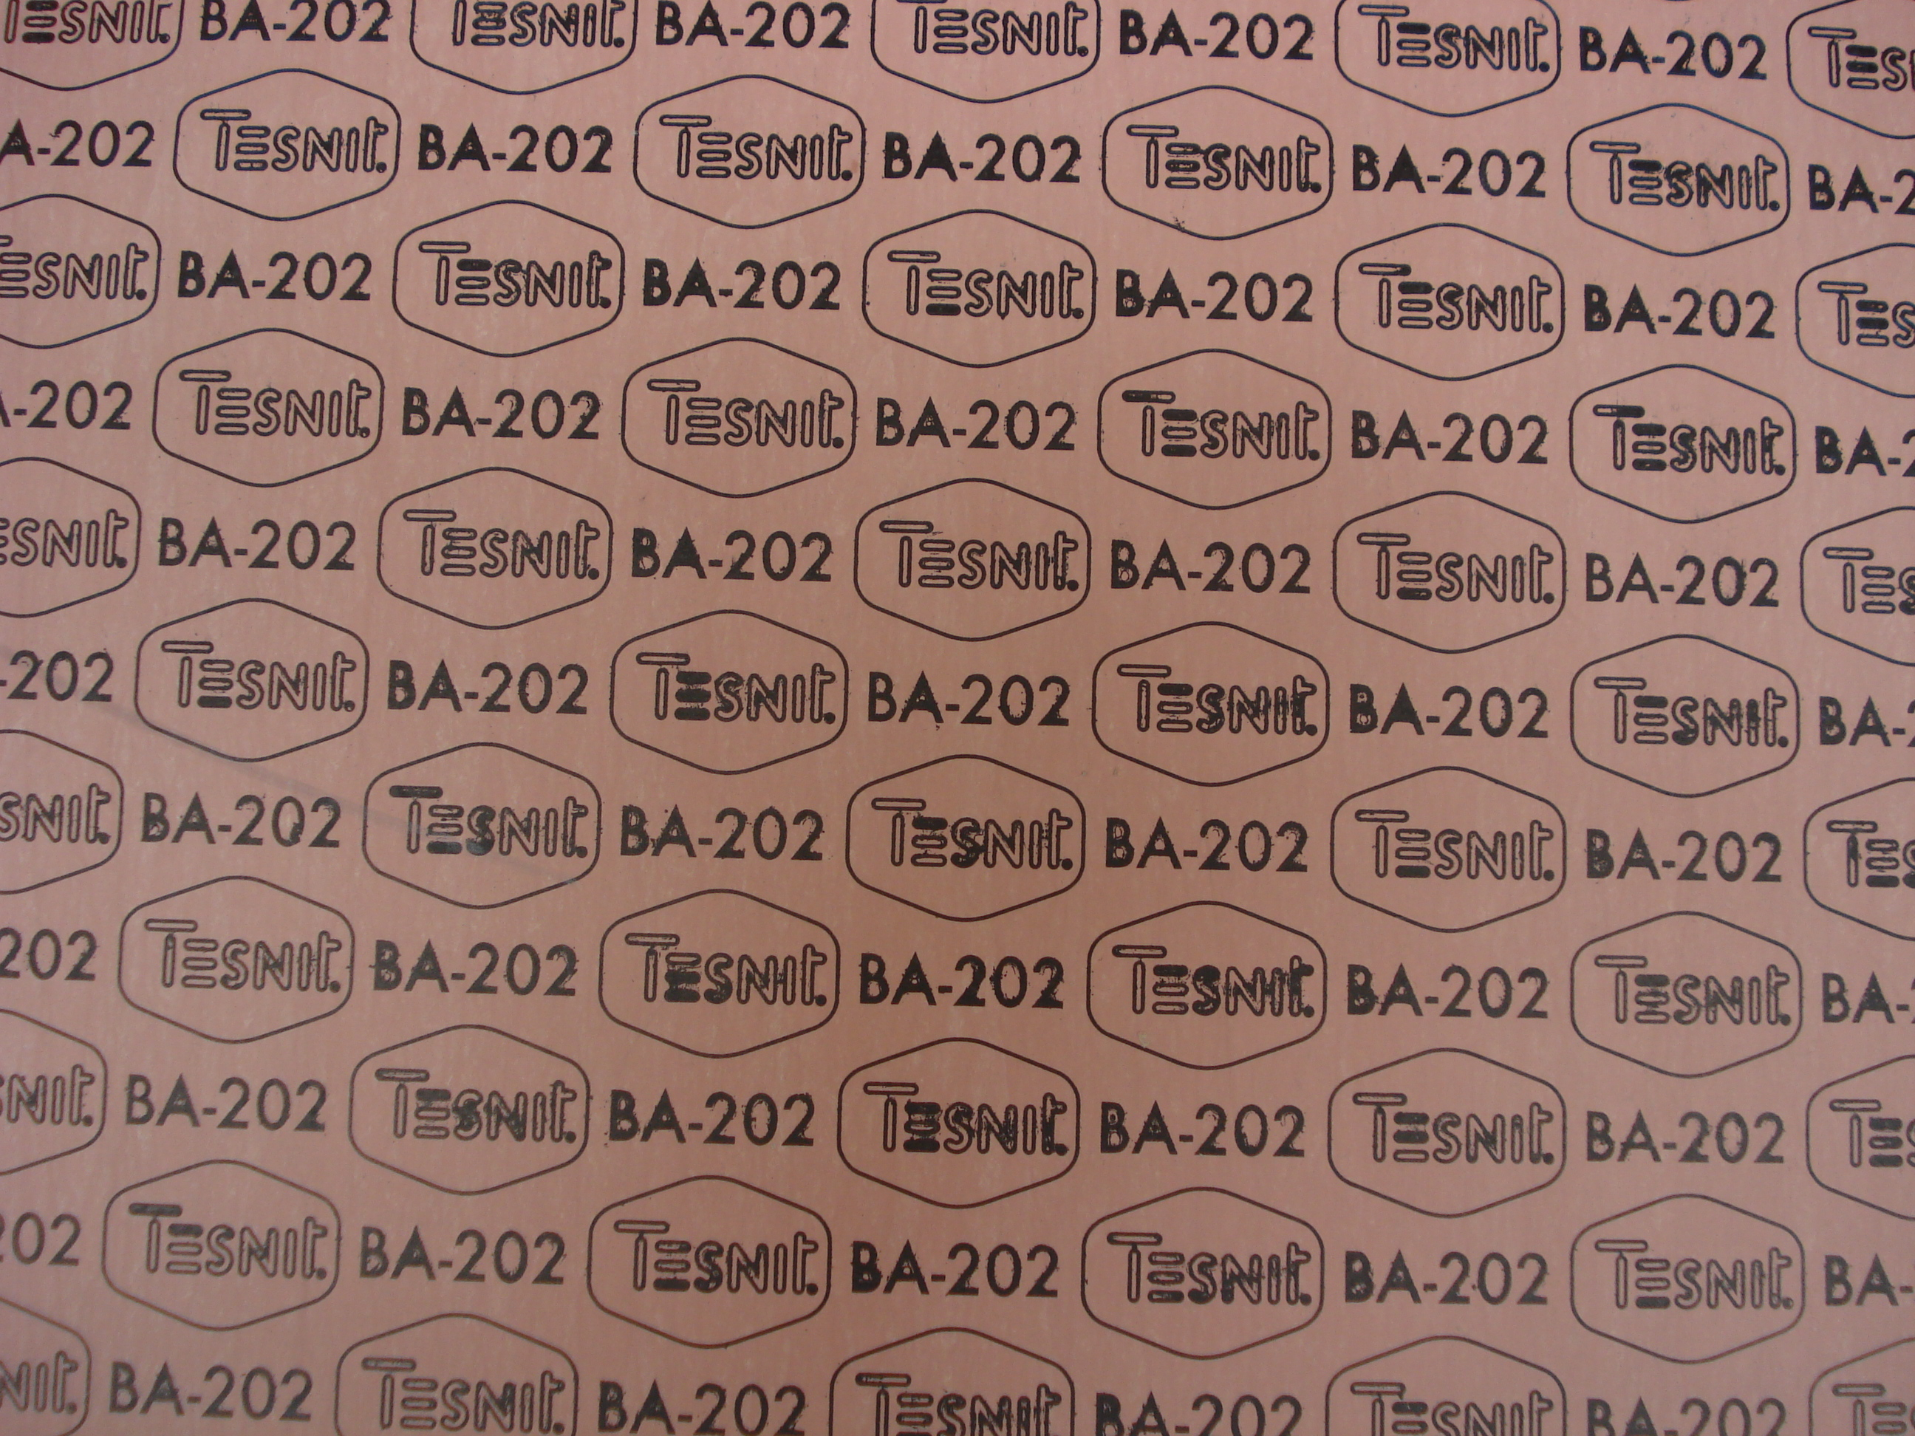

Tipuri:
Placă de etanșare non-azbestos / BA-202
Placă de etanșare BA-203
Placă de etanșare BA-50
Placă de etanșare BA-55
Placă de etanșare BA-U

